Родительское собрание
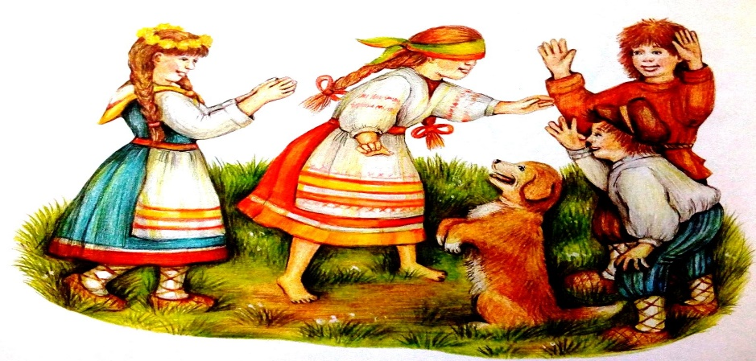

На тему:

Воспитатель: Зависнова А.А.

«Русские народные подвижные игры»
Мир детства не может быть без игры, вот почему как взрослый человек обязан работать, так и ребёнку необходимо играть. Игра – это минуты радости, забавы, соревнования, она ведёт ребёнка по жизни. Детские игры многообразны, это игры с игрушками, игры с движениями, игры-состязания, игры с мячом и другим спортивным инвентарём. В дошкольном возрасте дети играют постоянно - это их естественная потребность, это способ познания окружающего.
Веселые подвижные игры - это наше богатство. Кто не помнит неизменных пряток, ловишек, салочек! Когда они возникли? Кто их придумал? На этот вопрос только один ответ: они созданы народом, также как и сказки, и песни.
Русские народные игры имеют многовековую историю, они сохранились до наших дней из глубокой старины, передаваясь из поколения в поколение, вбирая в себя лучшие национальные традиции. Собирались мальчишки и девчонки за околицей, водили хороводы, пели песни, играли в горелки, салочки, состязались в ловкости. Зимой развлечения носили другой характер: устраивались катания с гор, игры в снежки, на лошадях катались по деревням с песнями и плясками.
Особенно популярны были такие игры, как горелки, русская лапта, жмурки, городки, игры с мячом.
Русские народные игры для детей ценны в педагогическом отношении. Они оказывают большое влияние на воспитание характера, ума, воли, развивают нравственные чувства, физически укрепляют ребенка, создают определенный настрой, интерес к народному творчеству.
В этих играх отражается любовь народа к веселью, движениям, удальству. Есть игры- забавы с придумыванием нелепиц, со смешными движениями, жестами, «выкупом фантов» Шутки и юмор характерны для этих игр.
Радость движения сочетается в народных играх с духовным обогащением детей. В них заключается огромный потенциал для физического развития ребенка, формируется устойчивое отношение к культуре родной страны, создавая эмоционально положительную основу для развития патриотических чувств. Игры способствуют воспитанию сознательной дисциплины, воли, настойчивости в преодолении трудностей, приучают детей быть честными и правдивыми.
Народные игры являются неотъемлемой частью интернационального, художественного и физического воспитания детей разного возраста.
Игра – это школа воспитания. В ней свои «учебные предметы». Одни из них развивают у детей ловкость, меткость, быстроту и силу; другие учат премудростям жизни, добру и справедливости, чести и порядочности, любви и долгу. Игра формирует высокую нравственность.
Игры издавна служили средством самопознания, здесь проявляли свои лучшие качества: доброту, благородство, взаимовыручку, самопожертвование ради других. После тяжелого трудового дня взрослые с удовольствием принимали участие в играх детей, обучая их, как надо развлекаться и отдыхать.
Неоценимым национальным богатством являются календарные народные игры. Они вызывают интерес не только как жанр устного народного творчества. В них заключена информация, дающая представление о повседневной жизни наших предков – их быте, труде, мировоззрении. Игры были непременным элементом народных обрядовых праздников.
Основным условием успешного внедрения народных игр в жизнь детей всегда было и остается глубокое знание и свободное владение обширным игровым репертуарам, богатое и разнообразное по своему содержанию.
Подвижные игры являются ценнейшим средством всестороннего воспитания личности ребенка, развития у него нравственных качеств: честности, правдивости, выдержки, дисциплины, товарищества.
С первых лет жизни ребенка приобщение его к культуре, общечеловеческим ценностям помогают заложить в нем фундамент нравственности, патриотизма, формирует основы самосознания и индивидуальности. Подвижные игры — одна из разновидностей игр с правилами и практически, единственная возможность ненасильственно выработать навыки произвольного поведения, а также интенсифицировать двигательную активность.
Народные игры – это яркое выражение народа в них играющего, отражение этноса в целом и истории его развития. Вместе с тем, на игры можно посмотреть, и с точки зрения педагогики и психологии, как средства образования и воспитания. В дополнении ко всему, это и отличный способ укрепить свой дух, свое тело, развить процессы мышления, фантазерства, эмоциональную составляющую нашей жизни. Русский народ многие процессы своей жизнедеятельности отражал именно таким образом, через игру.
Народные игры актуальны и интересны и в настоящее время, несмотря на то, что существует достаточно большое количество соблазнов в наш технократический век.
Русские народные игры очень многообразны: детские игры, настольные игры, хороводные игры для взрослых с народными песнями, прибаутками, плясками. Характерная особенность русских народных игр - движения в содержании игры (бег, прыжки, метания, броски, передачи и ловля мяча, сопротивления и др.). Эти двигательные действия мотивированы сюжетом игры. Специальной физической подготовленности играющим не требуется, но хорошо физически развитые игроки получают определенное преимущество в ходе игры (так, в лапте хорошо ловящего мяч ставят в поле у линии кона, а хорошо бьющего выбирают капитаном и дают дополнительный удар по мячу).
Правила в играх определяются самими участниками в зависимости от условий, в которых проводятся игры ( в городках - расстояние до города от кона или полукона, в лапте - количество игроков, длина и ширина площадки, в салках - условия осаливания и т.д.). Также может варьироваться и инвентарь (в "Лапте" - размеры биты, мяча, в "Жмурках" - размеры повязки, в "Чижике" - размеры чижика, биты или кона и т.д.).
Таким образом, русские народные игры представляют собой сознательную инициативную деятельность, направленную на достижение условной цели, установленной правилами игры, которая складывается на основе русских национальных традиций и учитывает культурные, социальные и духовные ценности русского народа в физкультурном аспекте деятельности.
Важным является то, что в подвижных народных играх воспитываются психофизические качества: ловкость, быстрота, выносливость, сила, координация движений, равновесие, умение ориентироваться в пространстве.
В народных играх много юмора, соревновательного задора, движения точны и образны, часто сопровождаются неожиданными моментами, любимыми детьми считалками и зазывалами. Считалок и зазывалок дети знают множество.
Народные игры способствуют приобщению детей не только к игровой практике народа, но и народной культуре в целом. Радость движения во время игры сочетается с духовным обогащением, у детей формируется устойчивое, заинтересованное, уважительное отношение к культуре родной страны, создаётся эмоционально-положительная основа для развития гражданско-патриотических чувств, для формирования взаимоотношений со сверстниками и взрослыми.
Русские народные подвижные игры не должны быть забыты. Они дадут положительные результаты тогда, когда исполнят своё главное назначение – доставят детям удовольствие и радость, а не будут учебным занятием.
В нашем детском саду традициям и истории России уделяется особое внимание. Как показала практика, прививать любовь к давно ушедшему можно с самого раннего детства. Знакомя ребенка с русскими народными подвижными играми, мы :
- развиваем у детей интерес и эмоциональную отзывчивость к народному творчеству;
- расширяем и обогащаем игровые действия детей;
- развиваем двигательную активность;
- укрепляем здоровье детей;
2. Вопросы и ответы
-Какие виды подвижны игр вы знаете?
-В какие русские народные подвижные игры вы играли в детстве?
-Назовите игры, в которые играют ваши дети?

